Nota de premsa

La Filmoteca dona carta blanca a Lluís Homar

L’actor comparteix amb el públic una tria personal de la seva filmografia, on destaca ‘La mala educación’ de Pedro Almodóvar, i els seus gustos com a espectador, amb ‘Some Like it Hot’ al capdavant
Homar comentarà la seva selecció en la conversa amb Esteve Riambau que tancarà el cicle, divendres 18 de setembre a les 20.00 h a la Sala Chomón

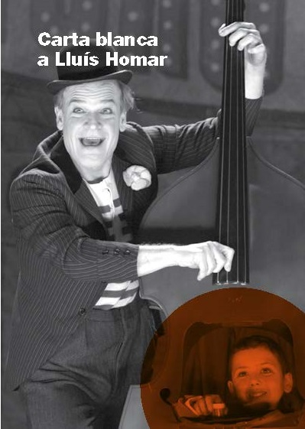
És un dels grans homes de teatre de Catalunya, i ha acceptat la invitació de la Filmoteca de compartir els seus gustos cinèfils amb els espectadors. Tot i que va debutar al cinema fa gairebé 40 anys amb La plaça del diamant (Francesc Betriu, 1981), la seva carrera cinematogràfica té un punt d’inflexió amb La mala educación (Pedro Almodóvar, 2004), que no podia faltar en la seva tria, al costat de col·laboracions amb altres directors com Pau Freixas (Herois, 2010), Koldo Serra (Bosque de sombras, 2006) o Montxo Armendáriz (No tengas miedo, 2011).
Com a espectador destaca la seva devoció per Kubrick (A Clockwork Orange, 1971), Luchino Visconti (Rocco e i suoi fratelli, 1960) i Marlon Brando (Last Tango in Paris, 1972), i no té cap dubte per dir quina és la seva pel·lícula favorita: Some Like It Hot (Billy Wilder, 1959).
Lluís Homar, a més de ser un dels grans actors de l’escena catalana, ha estat director teatral, cofundador del Teatre Lliure, institució que va dirigir del 1992 al 1998, i actualment porta les regnes de la Compañía Nacional de Teatro Clásico, a Madrid, càrrec en què s’acaba d’estrenar dirigint i interpretant, al festival d’Almagro, Alma y palabra. San Juan de la Cruz, a partir de textos del poeta místic. Si el teatre ha consolidat el prestigi d’Homar, el cinema i la televisió li han atorgat popularitat i una forma diferent d’enfocar la professió. En el seu debut al setè art, Mercè Rodoreda el va escollir per interpretar el Quimet de La plaça del diamant, i des d’aleshores ha treballat amb cineastes com Vicente Aranda, Pilar Miró, Ventura Pons, Kike Maíllo o Montxo Armendáriz, i ha guanyat el Goya, el Gaudí i el Sant Jordi, entre altres premis.
El cicle es clourà el divendres 18 de setembre a les 20.00 h a la Sala Chomón, amb una conversa amb Esteve Riambau, director de la Filmoteca, en què Lluís Homar parlarà dels seus gustos cinèfils, dels secrets del seu ofici i els perquès de la seva tria. La xerrada precedirà la darrera sessió del cicle, amb el títol preferit de l’actor: Some Like it Hot (Ningú no és perfecte).
Més informació i les sessions del cicle AQUÍ.

